Составитель: Барбарина О.А, воспитатель
Если вы хотите, чтобы ваш ребёнок любил стихи и легко их запоминал:
1. Приобретайте разные книги со стихами: авторские, сборники. Либо берите в библиотеке или у знакомых. Вы должны попробовать и то, и это, и обязательно найти стихи, которые будут волновать, западут в душу, над которыми ребёнок будет смеяться.
2. Читайте стихи каждый день. Пусть понемногу, по 1-2-3, или по небольшой книжке, или выборочно. Только так вы найдёте именно ТЕ стихи.
3. Обращайте внимание на качество иллюстраций. Пусть каждая книга будет литературно-художественным изданием.
4. Рассказывайте стихи наизусть, хотя бы коротенькие, или носите с собой «шпаргалки». Например, если вы идёте гулять и видите листопад - уместно будет прочитать стих про листопад. Вы заметите, как здорово стихи помогают выразить восторг и ваши чувства.
Как-то раз мы шли по невероятному зимнему лесу и было похоже, что мы попали в сказку. Над нами нависали заснеженные ветки, густо покрытые инеем, это было волшебно! В голове постоянно крутились строки из разных стихов, например, «Идёт Волшебница Зима. Пришла, рассыпалась...», мы с дочкой вспоминали зимние стихи и читали их наизусть. Было приятно! Помогало нам выразить свой восторг от происходящего.
5. Читайте регулярно. Можно установить правило, перед прогулкой прочитать три произведения (стихи, авторский рассказ и сказка). Мы это правило соблюдали около года, когда ребёнку было примерно от 1,5 до 2,5 лет. Сначала у меня было несколько наборов по 3-4 тонких книжечки, потом мы стали брать книги побольше и выборочно читать из них.
6. Привяжитесь к режимным моментам. Удобно, если стихи будут распечатаны и расположены на стене.
Могу поделиться способом читать стихи ребёнку, за который меня похвалил замечательный детский поэт Вадим Левин (я уже неоднократно делилась этим способом).
Нужно распечатать стихи и повесить на стену. Шрифт подбирайте, как вам удобнее, я печатаю крупно, чтобы было видно издалека.

Теперь можно читать стихи при любом удобном случае. Например, когда вы одеваете малыша на прогулку, или перед сном, или когда ребёнок качается на качелях.
Удивительно, но моя полуторагодовалая дочка довольно быстро разучила, где какое стихотворение и показывала пальцем, какое читать. Сейчас ей уже 12 лет, она знает наизусть очень много стихов, хорошо запоминает и разучивает их по собственному желанию.
7. Чтение стихов - превосходный способ развития ребёнка. В стихи можно играть! Вдохновенно играйте с ребёнком (и не только в стихи), придумывайте игры на ходу, вплетайте развивающие элементы в интересные игры.

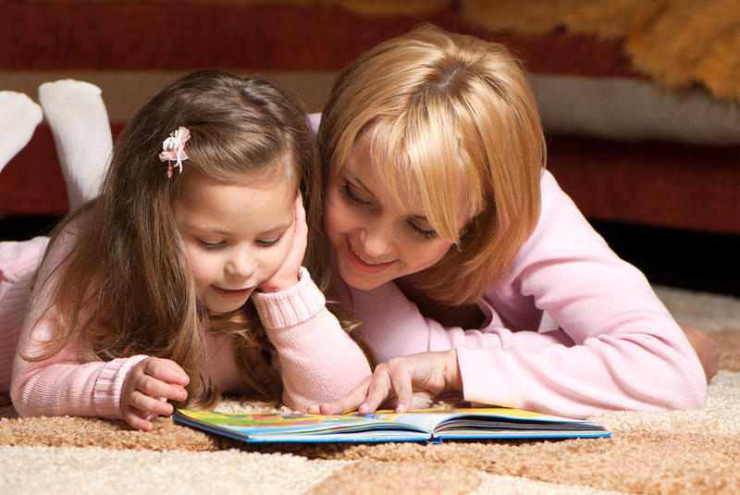

Источник: по материалам Ирины Долгополовой

